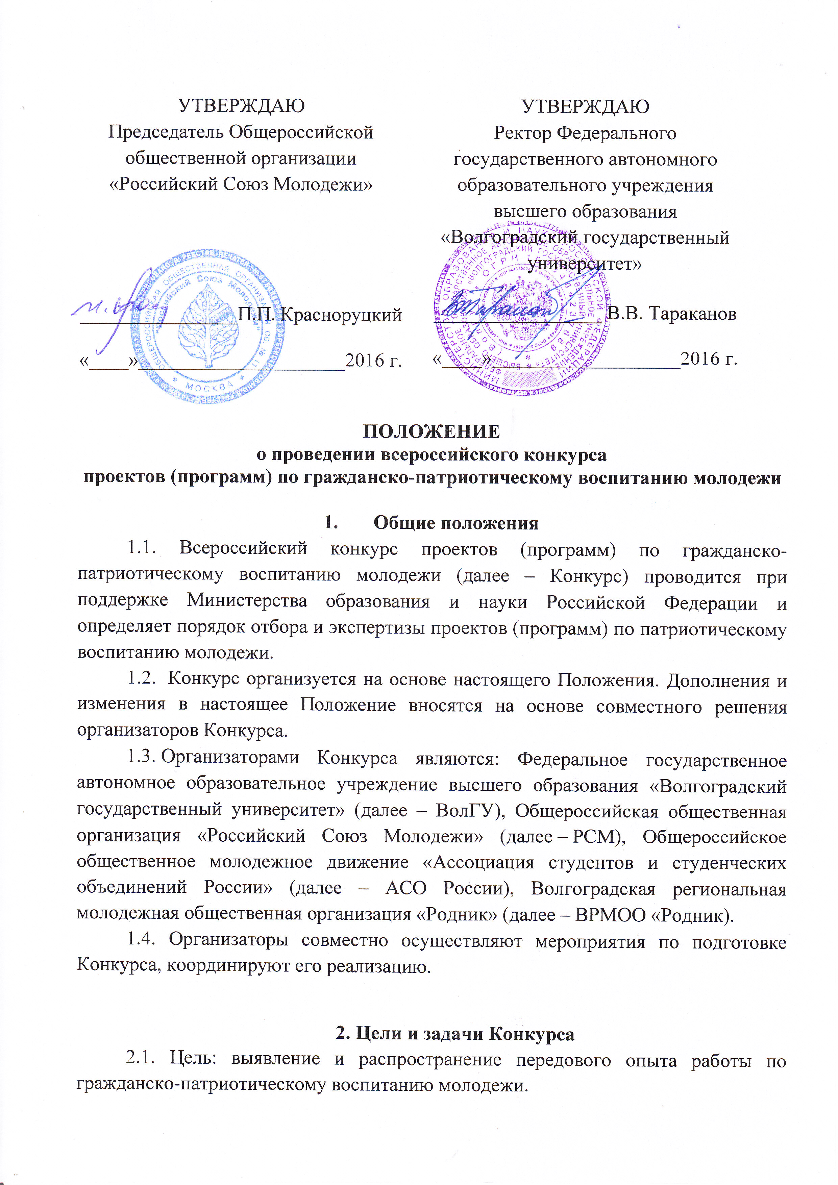

2.2. Задачи:
– экспертиза, консультирование и поддержка проектов (программ) по

2.2. Задачи:
- экспертиза, консультирование и поддержка проектов программ) по гражданско-патриотическому воспитанию молодежи;
– совершенствование системы методического сопровождения работы руководителей молодежных военно-патриотических клубов (объединений) субъектов Российской Федерации;
– стимулирование деятельности и методическое обеспечение преподавателей и руководителей военно-патриотических клубов (объединений), осуществляющих разработку авторских программ (проектов) по патриотическому воспитанию молодежи;
– тиражирование и распространение опыта работы по гражданско-патриотическому воспитанию молодежи в регионы Российской Федерации.

3. Экспертный совет Конкурса
3.1. Экспертами Конкурса являются представители профессорско-преподавательского коллектива ВолГУ, представители региональных структур РСМ и АСО России, а также представители ВРМОО «Родник».
3.2. Экспертный совет:
– производит конкурсный отбор работ на предмет соответствия для участия в Конкурсе;
– проводит экспертизу проектов участников Конкурса.
3.3. Численность Экспертного совета составляет 10 (десять) человек: 3 (три) члена Экспертного совета определяет руководство ВолГУ, 5 (пять) членов Экспертного совета определяет руководство РСМ, 1 (одного) члена Экспертного совета определяет руководство АСО России, 1 (одного) члена Экспертного совета определяет руководство ВРМОО «Родник».

4. Порядок участия в Конкурсе
4.1. Конкурс проводится с 15 по 10 сентября 2016 года в 2 этапа:
4.1.1. 1 этап – заочный (1 августа – 10 сентября 2016 года): сбор заявок осуществляется на адрес электронной почты организаторов konkurs.patriot@ruy.ru согласно приложению № 1 к настоящему Положению. Оценка проектов (программ) (приложения № 2, № 3, № 4) осуществляется Экспертным советом согласно критериям, определенным настоящим Положением.
Информация о допуске ко 2 этапу и сроках его проведения размещается на сайтах организаторов мероприятия: http://cgpv.ru, http://www.ruy.ru, http://asorf.ru не позднее пятнадцатидневного срока до его начала.
4.1.2. 2 этап – очный (30 сентября – 2 октября 2016 года, г. Волгоград) в рамках Всероссийского слета актива военно-патриотических клубов, посвященного 100-летнему юбилею летчика-истребителя, Героя Советского Союза А.П. Маресьева: презентация проектов (программ) участниками Конкурса и их оценка Экспертным советом согласно критериям, определенным настоящим Положением.
4.1.3. Презентация проекта (программы) организуется в произвольной форме (электронная, устное выступление с использованием других наглядных материалов и т.д.), время – не более 10 мин. на каждый проект (программу).
4.2. Номинации Конкурса:
- номинация А – «Проекты, реализуемые в области патриотического воспитания молодежи»;
- номинация Б – «Программа молодежного военно-патриотического клуба (объединения)»;
- номинация В – «Авторские методические разработки в области патриотического воспитания молодежи».

5. Требования к участникам Конкурса
5.1. Участниками Конкурса являются преподаватели образовательных организаций высшего профессионального образования, осуществляющие деятельность в сфере патриотического воспитания молодежи, руководители студенческих военно-патриотических клубов (объединений), руководители общественных организаций и объединений.
5.2. Каждый участник Конкурса может представить не более одного проекта (одной программы) в каждой номинации.
5.3. Участники, подавшие материалы на Конкурс, авторами которых не являются, несут полную ответственность в соответствии с законодательством Российской Федерации перед обладателем исключительных авторских прав на представленные материалы.
5.4. Участники Конкурса дают полное и безотзывное согласие на использование в некоммерческих целях Общероссийской общественной организацией «Российский Союз Молодежи» конкурсных материалов, присланных для участия в Конкурсе, всеми способами, предусмотренными статьей 1270 Гражданского кодекса Российской Федерации, для достижения своих целей, в том числе без указания имени автора, включая ее распространение, публикацию в методических и информационных изданиях для нужд Конкурса, полное или частичное использование в учебных и иных целях.

6. Критерии оценки проектов (программ)
6.1. Оценка конкурсных работ производится по каждому из критериев по 5 балльной системе:
- соответствие проекта (программы) требованиям, изложенным в приложении № 1 к настоящему Положению, презентация (полнота, логичность, доходчивость, оперативность изложения, наглядность);
- конечные результаты реализации проекта (программы), наличие качественных и количественных показателей реализации проекта (программы);
- эффективность проекта (программы): соотношение достигнутых результатов и затрат для достижения цели проекта (программы);
- социальная значимость проекта (программы);
- особые достижения в области патриотического воспитания, инновационный подход.

7. Подведение итогов и награждение победителей Конкурса
7.1. Экспертный совет подводит результаты Конкурса по каждой номинации с учетом итогов двух этапов.
7.2. Награждение победителей грамотами и памятными подарками осуществляется на торжественной церемонии закрытия Всероссийского слета актива военно-патриотических клубов, посвященного 100-летнему юбилею летчика-истребителя, Героя Советского Союза А.П. Маресьева.
7.3. Авторские программы и методические разработки победителей Конкурса будут опубликованы в методическом сборнике.
7.4. Информация о результатах Конкурса размещается на сайте организаторов мероприятия: http://cgpv.ru, http://www.ruy.ru, http://asorf.ru, а также в печатном издании – молодежном журнале «Россия Студенческая».

Приложение № 1
к Положению о Всероссийском конкурсе проектов (программ) по гражданско-патриотическому воспитанию молодежи

Требования к предоставляемым на конкурс работам

1. Участники Конкурса представляют работы в электронном виде в формате Word для Windows с расширением DOC (формат А4, поля – 2,5 см с каждой стороны, шрифт Times New Roman, кегель – 14, интервал – 1,5).
В состав конкурсной документации входят:
- заявка на участие в Конкурсе по форме (приложение № 2);
- информационная карта проекта (программы) по форме (приложение № 3);
- проект (программа) по форме (приложение № 4);
- информационная карта военно-патриотического клуба (для номинации Б) – (приложение № 3);
- сканированное заявление на обработку персональных данных (приложение № 5).
2. Документы и материалы для участия в Конкурсе направляются на электронный адрес Общероссийской общественной организации «Российский Союз Молодежи»: konkurs.patriot@ruy.ru
3. Контактное лицо по вопросам организации и проведения заочного этапа: Олег Дмитриевич Ярошенко – руководитель патриотических программ, тел.: +7(906) 168-57-41, +7(495) 625-01-04.
Контактное лицо по вопросам организации и проведения очного этапа:
Наталья Алексеевна Буланкова – руководитель Всероссийского центра патриотического воспитания студентов «Мы – граждане России!», тел.: +7 (8442) 59-39-37, +7 (917) 643-94-26
4. Срок окончания приема проектов (программ) и материалов – 30 сентября 2016 года.
5. Неполный пакет документов, требуемый в соответствии с настоящим Положением и представленный позже установленного срока, не рассматривается.
6. Проекты (программы) и материалы, представленные на Конкурс, возрасту не подлежат.

Приложение № 2
к Положению о Всероссийском конкурсе проектов (программ) по гражданско-патриотическому воспитанию молодежи

ЗАЯВКА
на участие во Всероссийском конкурс проектов (программ) по гражданско-патриотическому воспитанию молодежи

Полное название проекта (программы)

Номинация, в которой представляется проект (программа)

Ф.И.О. участника (автора)

Дата рождения

Место работы, должность

Телефон, факс, адрес электронной почты

Приложение № 3
к Положению о Всероссийском конкурсе проектов (программ) по гражданско-патриотическому воспитанию молодежи

ИНФОРМАЦИОННАЯ КАРТА ПРОЕКТА (ПРОГРАММЫ),
представленного(ой) на конкурс проектов (программ) по гражданско-патриотическому воспитанию молодежи

Номинация, в которой представляется проект (программа)

Полное название проекта (программы)

Образовательное учреждение высшего образования или объединение, представившее проект (программу)

ФИО автора(ов) проекта (программы) с указанием контактов

Концепция проекта (программы)

Целевая группа и механизм ее формирования

Количество участников проекта (программы)

Территориальное представительство участников проекта (программы)

Сроки реализации проекта (программы)

Место реализации проекта (программы)

Предполагаемые конечные результаты реализации проекта (программы) (кратко)

Показатели, по которым оцениваются результаты реализации проекта (программы)

Перспективы развития проекта (программы) (краткосрочный, долгосрочный и т.д.)

Приложение № 4
к Положению о Всероссийском конкурсе проектов (программ) по гражданско-патриотическому воспитанию молодежи

СТРУКТУРА
ПРОЕКТА (ПРОГРАММЫ) ВОЕННО-ПАТРИОТИЧЕСКОГО КЛУБА
Название
Актуальность проекта (программы)
Цель, задачи
Целевая группа и механизм ее формирования, количественный охват, территориальное представительство участников проекта (программы)
Предполагаемые срок и место реализации проекта (программы)
Механизм реализации и кадровое обеспечение (этапы реализации, перечень действий и мероприятий в хронологическом порядке с указанием используемых форм, методов и функций участников в реализации проекта (программы))
Предполагаемые конечные результаты реализации проекта (программы) (наличие показателей, по которым оцениваются результаты реализации проекта (программы)
Перспективы развития проекта (программы): краткосрочный, долгосрочный и т.д.;
Особая информация и примечания (список литературы, публикации, отзывы и т.д.);
Материально-техническое обеспечение с указанием имеющегося и необходимого для реализации проекта (программы).

Приложение № 5
к Положению о Всероссийском конкурсе проектов (программ) по гражданско-патриотическому воспитанию молодежи

Председателю Общероссийской общественной организации «Российский Союз Молодежи»
___________________________________________
(Фамилия, имя, отчество полностью)
Паспорт: серия ____________ номер ___________
выдан _____________________________________
^{(когда и кем)}
__________________________________________________________________,
_________________________________________
проживающий по адресу: ____________________
___________________________________________
тел. мобильный _____________________________
адрес электронной почты: ____________________

ЗАЯВЛЕНИЕ-СОГЛАСИЕ

на обработку персональных данных

В соответствии с п. 4 ст. 9 Федерального закона «О персональных данных» от 27.07.2006 года № 152-ФЗ даю согласие на обработку (в том числе сбор, систематизацию, накопление, хранение, использование, уточнение) моих персональных данных (Ф.И.О., должность, место (работы) учебы, факультет и специальность обучения, паспортные данные, дата рождения, контактная мобильный телефон, адрес электронной почты), т.е. на совершение действий, предусмотренных Федеральным законом «О персональных данных» от 27.07.2006 года № 152-ФЗ, Общероссийской общественной организацией «Российский Союз Молодежи», а так же иными уполномоченными лицами вышеуказанного юридического лица, с которыми заключен договор на оказание услуг либо иные договоры, связанные с участием в программах, проектах и мероприятиях.
Я ознакомлен с положением о Конкурсе, устанавливающим порядок обработки персональных данных, а также с моими правами и обязанностями в этой области.
Настоящее согласие вступает в силу со дня его подписания и действует в течение неопределенного срока. Согласие может быть отозвано мною в любое время на основании моего письменного заявления.

«______» ____________ 2016 года ______________ /_________________/

